Kūrybinis projektas „ŽAVIUOSI, ŽEME, TAVIMI“

Projektas „Širdies pasaka tau“

- Pamoka pradedama klausimu:
Bet kokiu metų laiku kiekvienas mėgstame pabūti gamtoje. Kokias gamtos savybes/dorybes jūs pajuntate būdami joje?
Aptariant gamtos savybes bandome kartu jas analizuoti. Vyresnių klasių mokiniai gali parašyti laišką gamtai, kuriame analizuoja savo patirtis gamtoje.
Klasės:
5-11

ATRASI, kokios dorybės įkvepia širdį geriems darbams.
DOVANOSI pasauliui savo širdies gerumą ir įkvėpsi tai daryti kitus.
Pvz. Kai apkabinu ąžuolą didelės audros metu, jaučiu jo stiprybę prieš vėjo audrą.
Ar kada stebėjote, kaip greitai plaukia žuvys vandenyje, kaip tulžys tobulai nardo gaudydamas mažas žuvytes. Erelio sklandymas – dar vienas tobulumo pavyzdys.
Trapumą įžvelgiu drugelio lengvame skrydyje.

Gamtos savybės: trapumas, tikrumas, tyrumas, tobulumas, harmoningumas, laisvė, lengvumas...

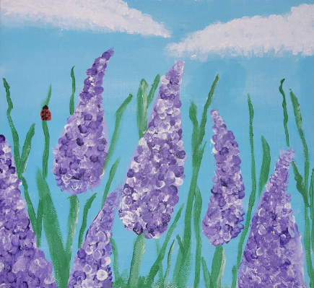
II. Po video peržiūros aptariame Lietuvos gamtininkų įžvalgas apie mišką.
III. Kartu analizuojame, ką kiekvienas iš mūsų galime padaryti savo aplinkai, kad gamta išliktų nepažeista ir graži.

1) "Širdies pasaka tau" projekto schema
Ugdymo įstaiga: Kretingos r. Salantų gimnazija
Atsakingas asmuo: Rasa Bumblienė

2) Kūrybinis darbas "Širdies pasaka tau"
Ugdymo įstaiga: Kretingos r. Salantų gimnazija
Autorius: Salantų bendruomenė, 8-16 metų mokiniai
Video: https://www.youtube.com/watch?v=m490k2hrdqs&feature=youtu.be

3) Kūrybinis projektas "Žaviuosi, Žeme, tavimi"
Ugdymo įstaiga: Kretingos r. Salantų gimnazija
Autorius: 5 klasės mokiniai, (11-12 metų)
Video: https://www.youtube.com/watch?v=CQ2hGLQsAkM&feature=youtu.be

Atsakingas asmuo: Rasa Bumblienė.
Ugdymo įstaiga: Kretingos r. Salantų gimnazija.

